**Vlaamse regio’s**

Het is niet altijd even duidelijk wat nu de correcte indeling van Vlaamse regio’s is.

Dit is de meest voorkomende indeling:

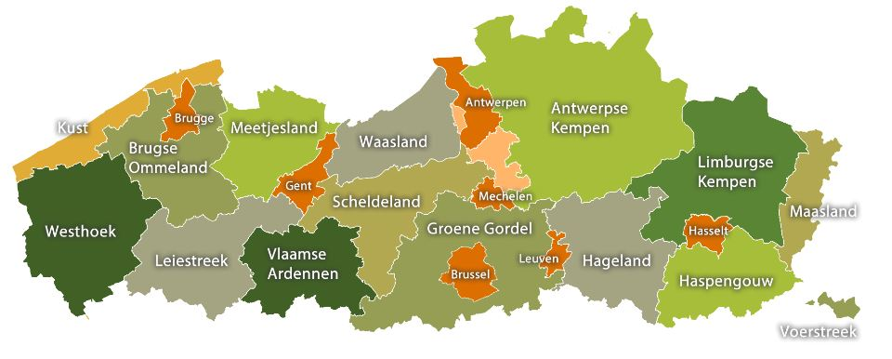

*Stedelijk Randgebied Antwerpen & Mechelen*

Toerisme Vlaanderen plaats de kunststeden apart: Antwerpen, Brugge, Gent, Mechelen en Leuven. De toeristische regio's in Vlaanderen zijn:

1. **De Vlaamse Kust**: Bekend om zijn stranden en badplaatsen langs de Noordzee.
2. **Het Brugse Ommeland**: De streek rondom Brugge met pittoreske dorpjes, kastelen, en groene landschappen.
3. **De Vlaamse Ardennen**: Een heuvelachtige regio in Oost-Vlaanderen, populair voor fietsen en wandelen.
4. **De Leiestreek**: Een regio langs de rivier de Leie, bekend om kunststeden zoals Kortrijk en schilderachtige landschappen.
5. **Het Meetjesland**: Een landelijke streek in het noordwesten van Oost-Vlaanderen met bossen en rustige dorpjes.
6. **Het Waasland**: Regio in Oost-Vlaanderen, bekend om zijn polders, natuurgebieden en historische steden zoals Sint-Niklaas.
7. **De Westhoek**: Een regio in West-Vlaanderen met een rijke geschiedenis, vooral bekend om zijn WO I-erfgoed.
8. **Het Scheldeland**: De regio langs de Schelde, bekend om riviertoerisme, natuur en cultureel erfgoed.
9. **Het stedelijk randgebied Antwerpen & Mechelen:** en mix van stedelijk gemak en natuurlijke rust, bekend om de rijke cultuur en geschiedenis.
10. **De Antwerpse Kempen**: Een bosrijke regio in de provincie Antwerpen, gekenmerkt door natuurparken en recreatie.
11. **De Limburgse Kempen**: Een natuurgebied in Limburg, beroemd om het Nationaal Park Hoge Kempen en fietsroutes.
12. **Hageland**: Een heuvelachtige regio in Vlaams-Brabant, bekend om zijn fruitteelt, wijngaarden en historische steden.
13. **Het Pajottenland en de Zennevallei**: Een landelijke regio ten westen van Brussel, beroemd om lambiekbieren en glooiende landschappen.
14. **De Voerstreek**: Een kleine, heuvelachtige regio in het uiterste oosten van Vlaanderen, bekend om zijn unieke landschap en cultuur.
15. **Haspengouw**: Een regio in het zuiden van Limburg, beroemd om zijn fruitboomgaarden en bloesemroutes.
16. **Het Maasland**: Een regio in het noordoosten van Limburg, langs de Maas, bekend om zijn natuur, cultuur en fietstoerisme.